**Gestión de Tareas**

**Manual Explicativo**

**Presentado Por:**

David Felipe Perdomo Castillo

Sebastián Bermúdez Gutiérrez

Ilder Brandon Sánchez Rojas

Programación Móvil

Presentado A:

Jesús Ariel Gonzales Bonilla

Corporación universitaria del Huila (Corhuila)

Facultad de Ingeniería de Sistemas

Neiva, Huila

27 de octubre del 2025

**Introducción**

El proyecto Task-Movil tiene como propósito desarrollar una aplicación móvil/web (Frontend) conectada a un servicio Backend (API), incorporando buenas prácticas de desarrollo, gestión de entornos y despliegue automatizado mediante pipelines en GitHub.

Este sistema permite integrar de manera práctica conocimientos en programación, control de versiones y DevOps, fomentando un entorno colaborativo real y asegurando la construcción de un flujo completo de desarrollo profesional moderno, desde la planificación hasta el despliegue de la aplicación.

**Configuración Inicial**

**1. Backend (Spring Boot)**

```bash

cd gestionTareas

mvn spring-boot:run

```

- **Puerto**: 8079

- **API**: http://localhost:8079/api

- **Base de datos**: PostgreSQL (configurada en `application.properties`)

**2. Frontend (Ionic Vue)**

```bash

cd layoutBasica

npm install

npm run dev

```

- Puerto: 8100

- URL: <http://localhost:8100>

**Uso de la Aplicación**

Gestión de Tareas

1. **Ver tareas**: Lista con filtros (Todas, Pendientes, Completadas)

2. **Crear tarea**: Botón "+" → Llenar formulario → Guardar

3. **Editar tarea**: Tocar tarea → Modificar → Guardar

4. **Completar tarea**: Marcar checkbox

5. **Eliminar tarea**: Botón eliminar

Gestión de Categorías

1. **Ver categorías**: Lista con contador de tareas

2. **Crear categoría**: Botón "+" → Llenar formulario → Guardar

3. **Editar categoría**: Tocar categoría → Modificar → Guardar

4. **Eliminar categoría**: Botón eliminar

**Inicio Rápido**

**Opción 1: Scripts Automáticos**

**```bash**

***# Backend (Windows)***

**cd gestionTareas**

**start-backend.bat**

***# Frontend (Windows)***

**cd layoutBasica**

**start-dev.bat**

**```**

**Opción 2: Comandos Manuales**

```bash

*# Terminal 1 - Backend*

cd gestionTareas

mvn spring-boot:run

*# Terminal 2 - Frontend*

cd layoutBasica

npm run dev

```

**Pruebas con Postman**

1. **Importar colección**: `gestionTareas/Postman_Collection_Gestion_Tareas.json`

2. **Configurar variable**: `base_url = http://localhost:8079/api`

3. **Probar endpoints**: Usar los requests predefinidos

A continuación, se muestra los **Postman los respectivos códigos: ||||||||||||||||||||||||||||||||||||||||||||||||||||||||||||**

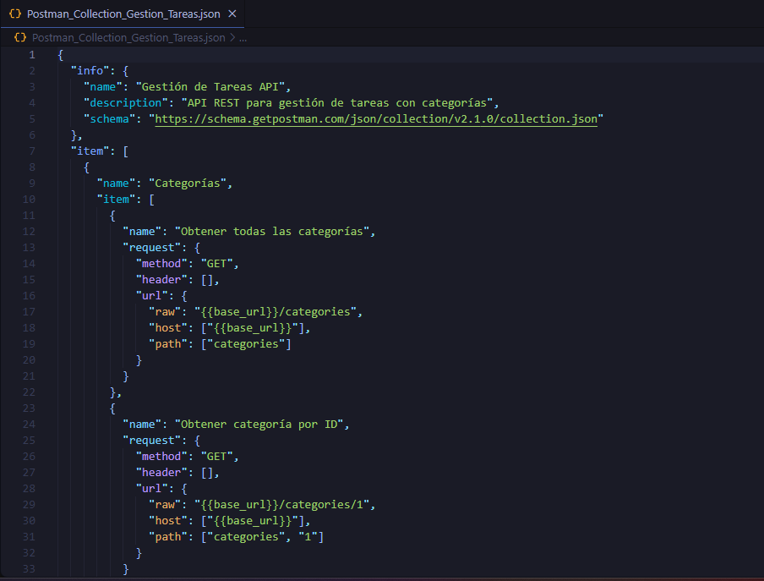

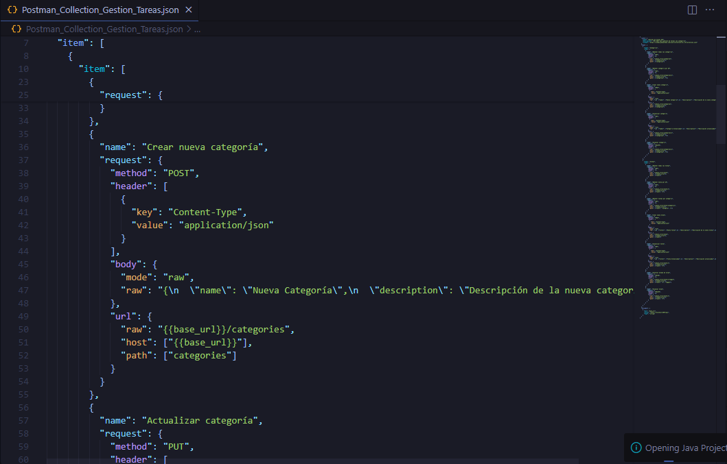

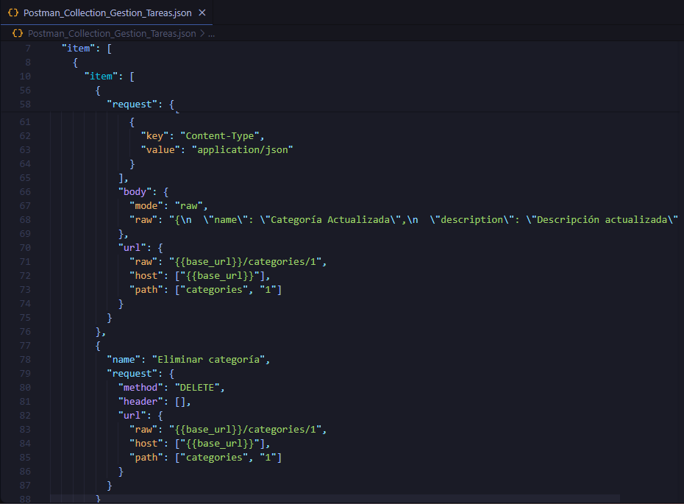

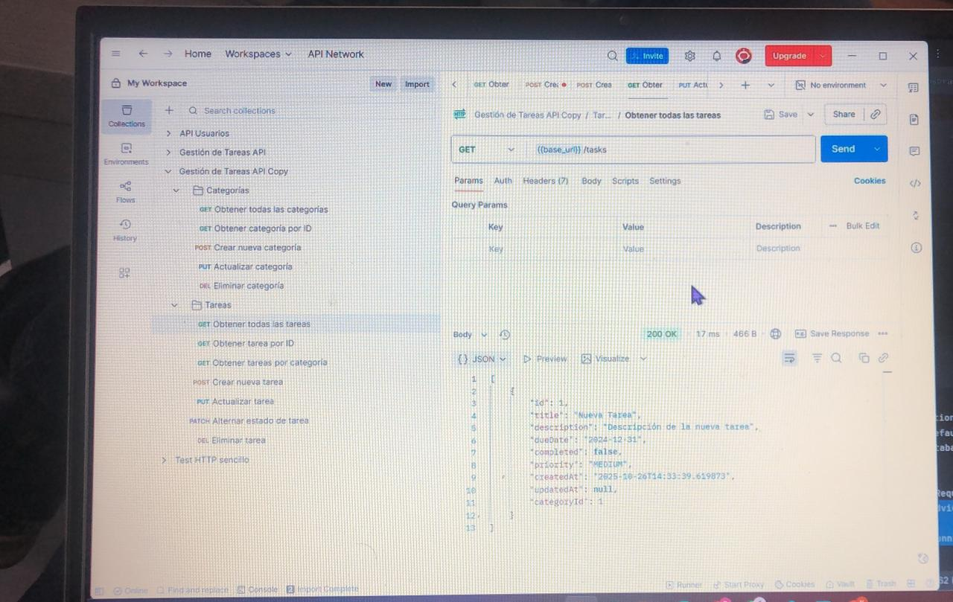

Se evidencia lo de los contenedores en la siguiente imagen :

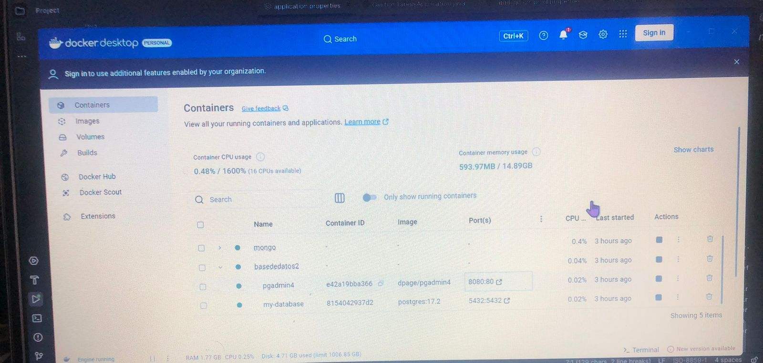

**Estructura del Proyecto**:

```

Gestion-Tareas/

├── gestionTareas/          # Backend Spring Boot

│   ├── src/main/java/      # Código Java

│   ├── src/main/resources/ # Configuración

│   └── pom.xml            # Dependencias Maven

├── layoutBasica/          # Frontend Ionic Vue

│   ├── src/               # Código Vue

│   ├── package.json       # Dependencias NPM

│   └── README.md          # Documentación

**Se adjunta en lo siguiente fotos de la página que está en funcionamiento ósea la app de gestión de tareas:**

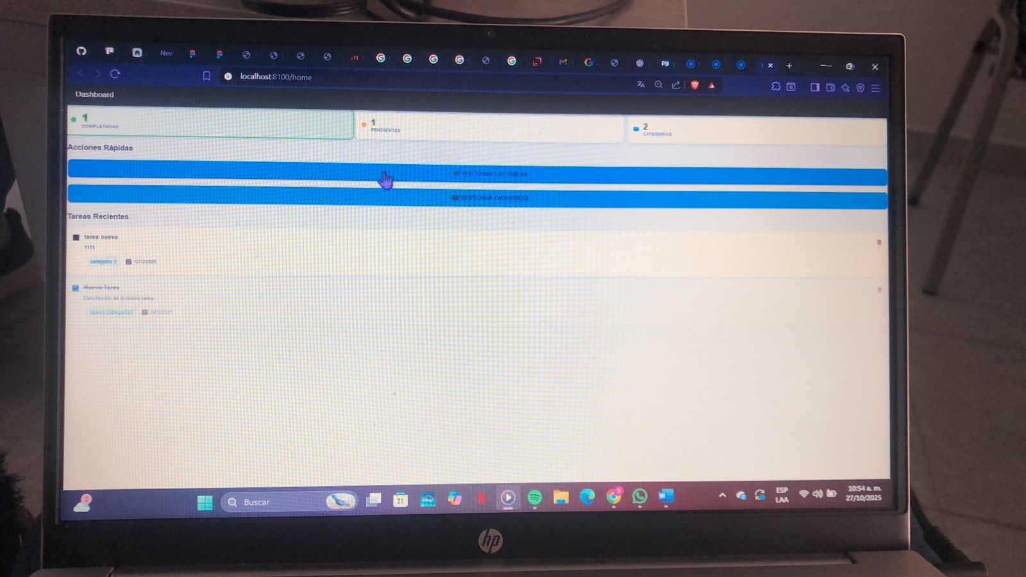

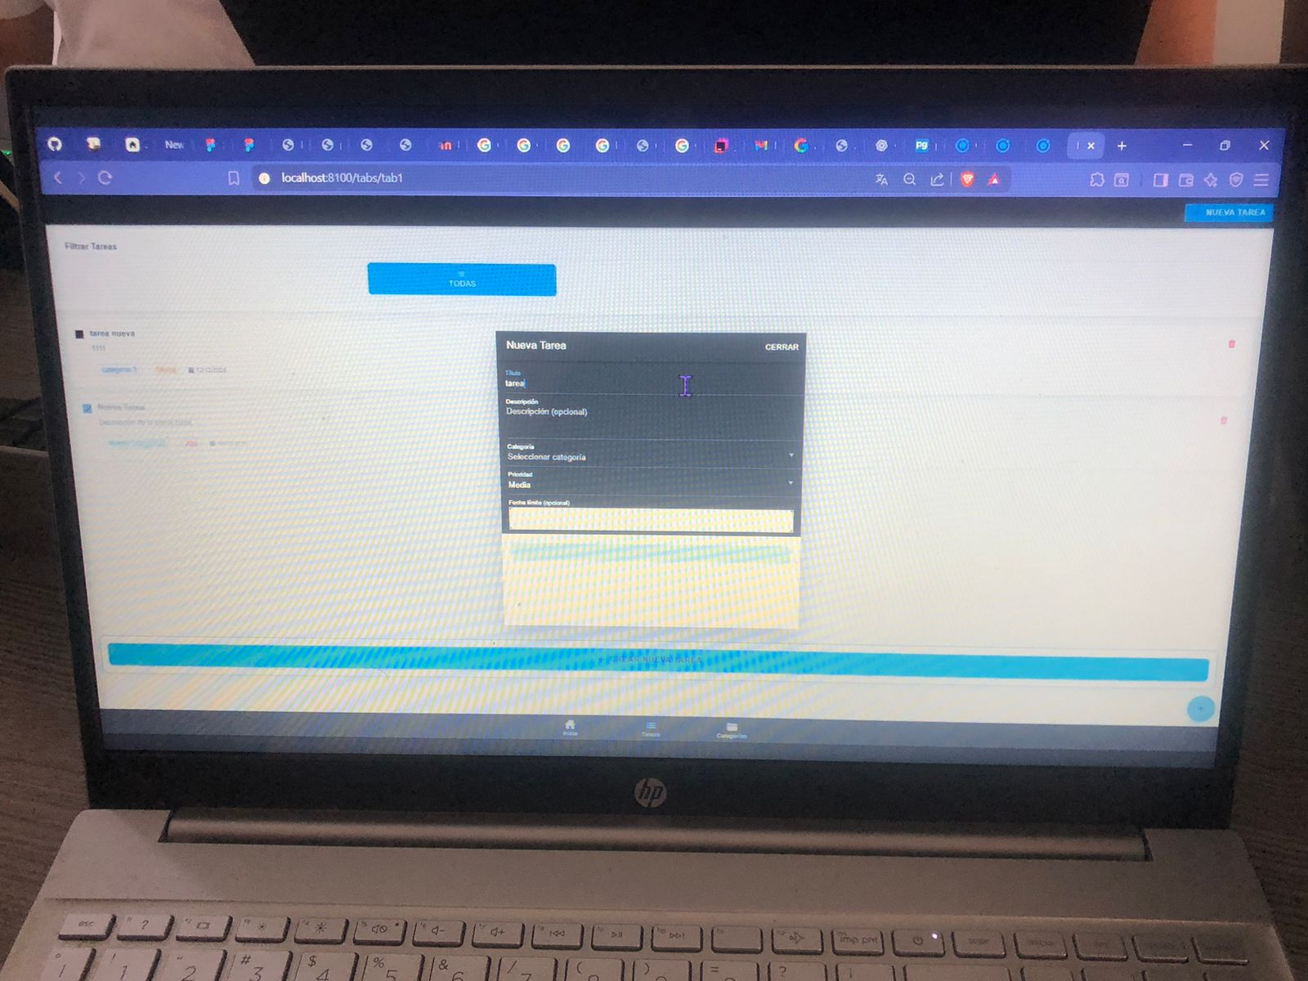

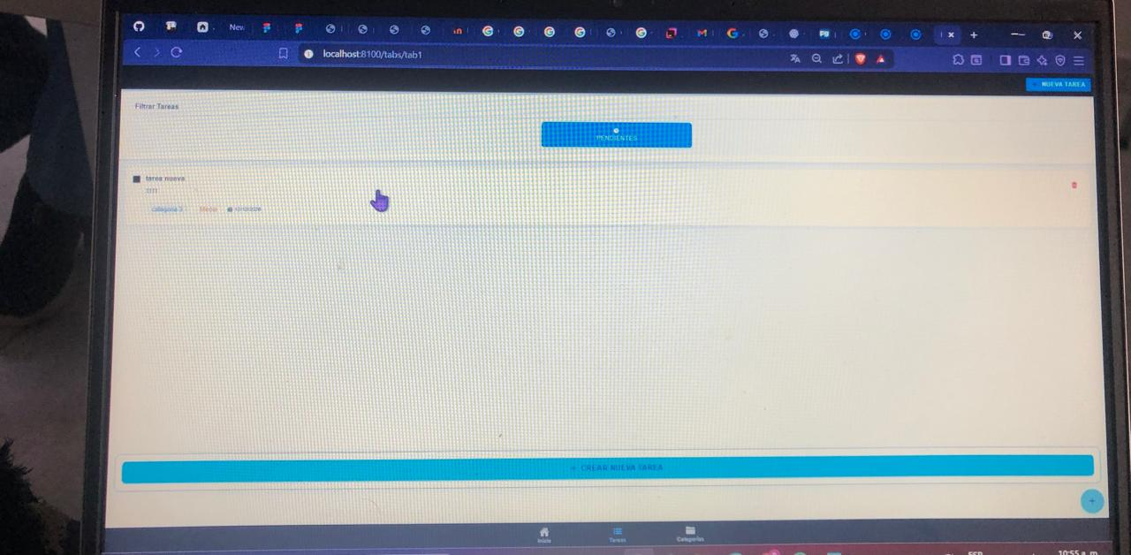

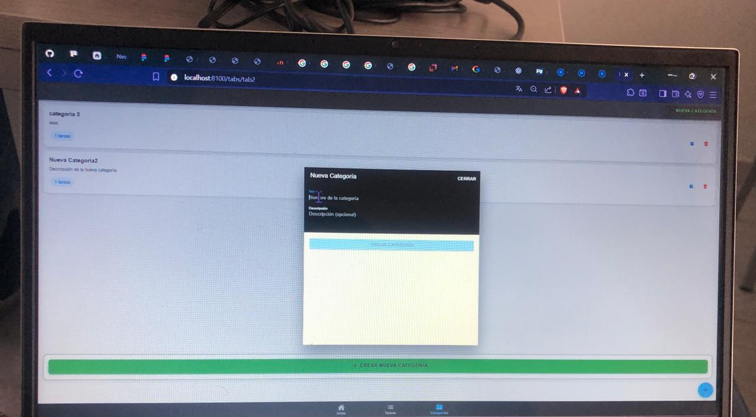

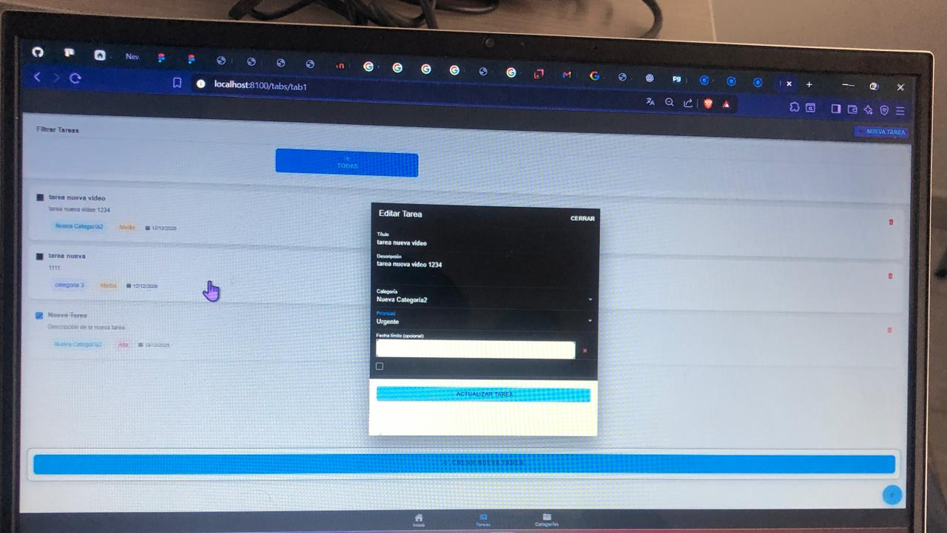

**Conclusiones**

1. Se aplicaron buenas prácticas de desarrollo, control de versiones y DevOps, asegurando la calidad y consistencia del proyecto.
2. La aplicación fue integrada y desplegada correctamente, permitiendo la interacción funcional entre frontend y backend mediante HTTPS.
3. Se fortalecieron las habilidades de trabajo en equipo, colaboración y automatización de procesos, facilitando un flujo de trabajo ágil y profesional.
4. El proyecto Task-Movil refleja un ciclo completo de desarrollo moderno, desde la planificación y diseño hasta el despliegue y consumo de la API, demostrando un enfoque integral y práctico en entornos de desarrollo reales.

Bibliografía (APA 7ª edición)

* Bass, L., Clements, P., & Kazman, R. (2012). *Software architecture in practice* (3rd ed.). Addison-Wesley.
* Humble, J., & Farley, D. (2010). *Continuous delivery: Reliable software releases through build, test, and deployment automation*. Addison-Wesley.
* Fowler, M. (2018). *Refactoring: Improving the design of existing code* (2nd ed.). Addison-Wesley Professional.
* Microsoft. (2023). *Azure DevOps documentation*. https://learn.microsoft.com/azure/devops
* GitHub. (2023). *GitHub Actions documentation*.

https://docs.github.com/actions

* Ionic Framework. (2023). *Ionic official documentation*. https://ionicframework.com/docs
* Vue.js. (2023). *Vue.js guide*.

https://vuejs.org/guide/introduction.html